XХХVII открытый городской турнир «BwB*» по бадминтону,   
посвященный празднованию Дня Шахтера

24 августа 2024 года

# Группа XDB 400

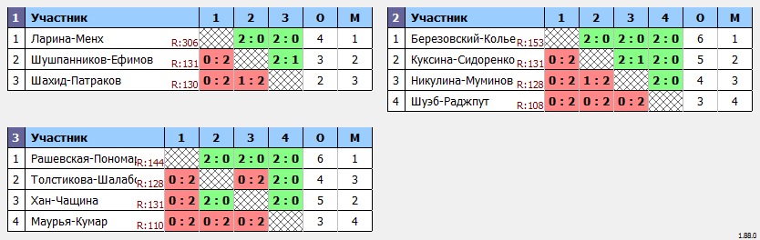

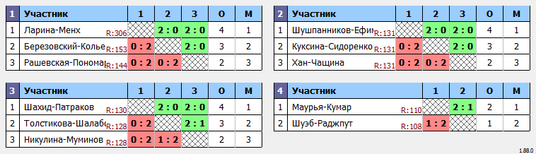

Главный судья ______________________М.В. Баканов